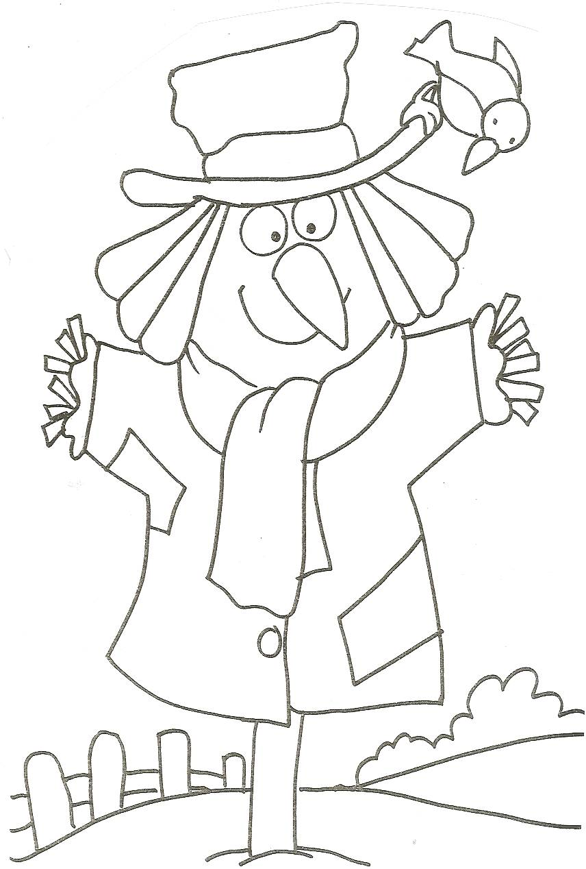
Savoir ecrire
A toi ! Colorie l’épouvantail comme tu le souhaites et
complète le texte grâce à ton coloriage !

Dans mon jardin, j’ai placé
un …………………. ! Il est
très …………………. .
Dans un coffre, rangé au
grenier, j’ai trouvé un
……………… ………… et
………… . J’ai ajouté sur sa
………… une ……………… ……………… , puis , au-dessus, j’ai placé le chapeau. Je lui ai mis une …………… de ……………
…………… et ……………… .
Pour qu’il ne prenne pas froid, je lui ai enroulé mon ……………… …………… autour du cou. Et, en guise de nez, une jolie carotte ……………… vient achever mon ……………… !
A peine arrivé dans la maison, un joli ……………… …………… et …………… est venu se poser sur le bord du chapeau.

Corrigé
Dans mon jardin, j’ai placé
un épouvantail ! Il est
très coloré .
Dans un coffre, rangé au
grenier, j’ai trouvé un
chapeau ………… et
………… . J’ai ajouté sur sa
tête une perruque ……………… , puis , au-dessus, j’ai placé le chapeau. Je lui ai mis une veste de clown
…………… et ……………… .
Pour qu’il ne prenne pas froid, je lui ai enroulé mon écharpe …………… autour du cou. Et, en guise de nez, une jolie carotte ……………… vient achever mon épouvantail !
A peine arrivé dans la maison, un joli oiseau …………… et …………… est venu se poser sur le bord du chapeau.

